운영체제보안 과제 2

32201669 박세연

문제1

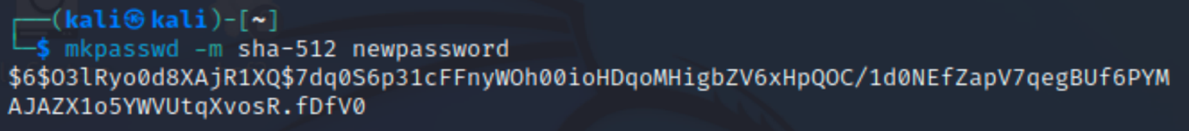



문제2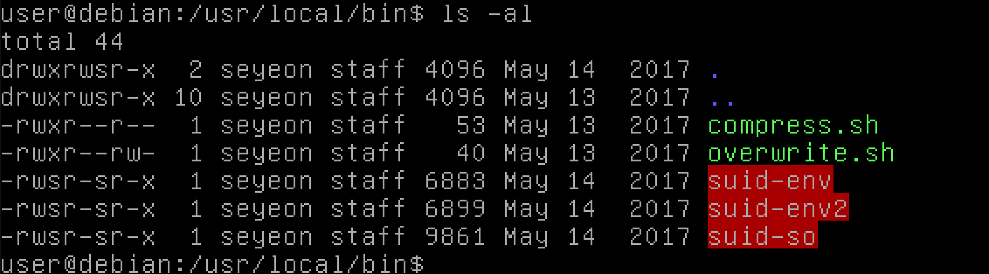

문제4